070260

Su l’cabinet à ma grand-mère
Tr : Marie Salaud
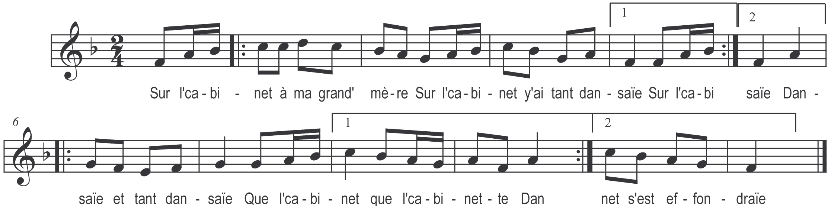

Su l’cabinet à ma grand mère
Su l’cabinet j’ai tant dansaïe
Dansaïe et tant dansaïe
Que l’cabinet que l’cabinet
Dansaïe et tant dansaïe
Que l’cabinet s’est effondraÏe

